

**Section primaire (4-5)**

**Année scolaire 2022 - 2023**

**Nom**: ___________ **Fiche de travail : (6)**

**Sujet**: **l’heure**

**Date: / / Classe: 5ème Section:…**

**_____________________________________________________________**

Objectif **: Savoir lire et écrire l’heure**

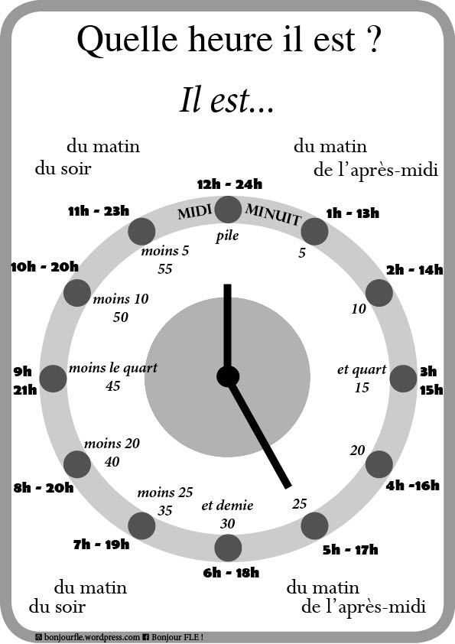



**1- Écris l’heure en lettres.**

1. 9 h 45 →……………………………………………………
2. 14 h 30 → ………………………………………………….
3. 11 h 10 → …………………………………………………..
4. 1 h 50 → ……………………………………………………..
5. 20 h 15 → …………………………………………………….

**2- Écrivez l'heure de manière informelle**(exemple : **8h10**)

1. Le matin, je commence l'école à **huit heures et demie**…….……………………………….

2. Tu es rentré à **deux heures moins dix** du matin…………………………………………….

3 Alice est arrivée vers **trois heures et quart**…………………………………………………..

4. Les soirs, je me couche vers **minuit**……………………………………………………….

5. Tu viens déjeuner avec moi à **midi** ?............................................................................

6. Le film commence à **six heures moins le quart………………………………………….**



**3- Écrivez l'heure de manière formelle**(exemple : **13h46**)

1. je rentre à la maison à **quatorze heures quarante-cinq** ………………………………….

2. je fais mes devoirs à **dix-neuf heures pile** ……………………………………..

3. Le cours de français commence à **quinze heures quarante** …………………………….

4. je me couche à **dix heures trente**………………………………..

5. Je prends le gouter à **seize heures cinquante-cinq** ………………………………………

**4- Quelle heure est – il ?**

